Hermeneutik Yohanes 6:1-15 Tentang Yesus Memberi Makan

5000 Orang dan Relevansinya Terhadap Peran Gereja Mengatasi

Kemiskinan di Tana Toraja
4. _
'K

K
l . S KFU STA KA A IN
j SEOLAH TINGGI AGAMA
I KRISTEN NEGERI TORAJA
■ ■ II ■«■•T^il jWIH

'J” - -
Mo. Induk :

T Cl H a j A Z'
Dibeli/
Eadiah dan
Terima dan;
Harga
SKRIPSI
Diajukan Kepada Sekolah Tinggi Agama Kristen Negeri (STAKN) Toraja
Sebagai Salah Satu Persyaratan Untuk Memperoleh Gelar Sarjana
Stratum Satu (S.Th)
Oleh:
Tofan Ada’ Sura’
20133594
Teologi Kristen
SEKOLAH TINGGI AGAMA KRISTEN (STAKN) TORAJA
2018

HALAMAN PERSETUJUAN
Judul Skripsi: Hermeneutik Yohanes 6:1-15 Tentang Yesus Memberi Makan 5000
Orang dan Relevansinya Terhadap Peran Gereja Mengatasi
Kemiskinan di Tana Toraja
Diajukan Oleh:
Nama : Tofan Ada’
N1RM : 20133594
Jurusan : Teologi Kristen
Setelah melalui proses pembimbingan oleh dosen pembimbing, maka
skripsi ini dinyatakan telah memenuhi persyaratan untuk mengikuti ujian skripsi
di Sekolah Tinggi Agama Kristen Negeri (STAKN) Toraja.
Mengkendek, 11 Juli 2018
Dosen Pembimbing
Pembimbing I
Andarjas T. Silammu, M.Th
Nip. 196905222006041009
Pembimbing H
a/
Petnis Tiran d a, M.Th
Nip.197704122006041001
i

HALAMAN PENGESAHAN
Judul Skripsi: Hermeneutik Yohanes 6:1-15 tentang Yesus Memberi Makan
Lima Ribu Orang dan Relevansinya terhadap Peran Gereja Mengatasi Kemiskinan
di Tana Toraja
Disiapkan Oleh
NIRM
: Tofan Ada’
: 20133594
Jurusan
: Teologi Kristen
1. Andarias T. Sitammu, M.Th
2. Petrus Tiranda, M.Th
Telah dipertahankan dan dipertanggungjawabkan oleh penulis dalam ujian
skripsi Teologi Kristen yang diselenggarakan oleh Sekolah Tinggi Agama Kristen
Negeri (STAJKN) Toraja pada tanggal 30 Juli 2018 dan di yudisium pada tanggal
02 Agustus 2018, dengan predikan kelulusan “Sangat Memuaskan”.
Dosen Pembimbing
Tana Toraja, 06 September 2018
Dosen Penguji
Penguji I
Roijy^iarrung, S.Th
Penguji II

Budin Nurung., M.Th
NLP.9922010510
NI P.198105062006041003
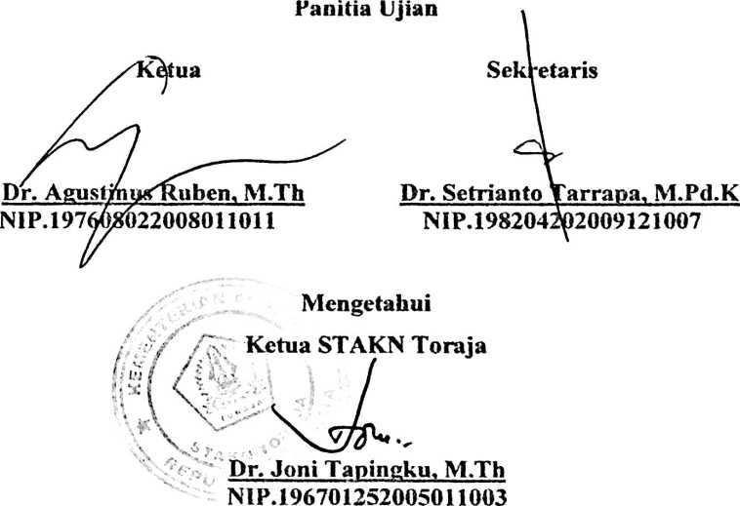

ABSTRAK
Tofan Ada’, NIRM: 20133594, menyusun skripsi dengan judul
“Hermeneutik Yohanes 6:1-15 Tentang Yesus Memberi Makan 5000 Orang dan
Relevansinya Terhadap Peran Gereja Mengatasi Kemiskinan di Tana Toraja”. Di
bimbing oleh Andarias T. Sitammu, M.Th selaku pembimbing satu dan Petrus
Tiranda, M.Th selaku pembimbing dua.
Judul ini diangkat untuk mengetahui apa makna Yesus memberi makan
5000 orang dalam Injil Yohanes 6:1-15. Dalam menyelidiki dan mengkaji makna
dari Injil Yohanes 6:1-15, maka penulis menggunakan metode penelitian kualitatif
dengan analisis literatur atau studi pustaka. Studi pustaka yang dimaksud ialah
hermeneutik dengan menggunakan metode kritik naratif.
Kisah Yesus memberi makan dalam Yohanes 6:1-15 mau menekankan
kepada orang banyak bahwa diriNya betul-betul Tuhan yang adalah sumber berkat
dan harapan. Dalam teks ini, Yesus ingin membuktikan kualitas iman Filipus dan
Andreas yang notabenenya telah lama bersama-sama dengan Yesus dan telah
melihat banyak perbuatan-perbuatan mujizat yang dilakukan oleh Yesus.
Disamping itu, Yesus juga mau menujukkan bahwa kuasa/ intervensi Allah
memang ada dan nyata ketika para murid sedang mengalami persoalan.
Kata kunci: Hermeneutik, Yohanes 6:1-15, peran gereja, kemiskinan, Tana
Toraja
iii

